**江苏省仪征中学2021-2022学年度第一学期高三语文导学案**

**散文阅读——精准分析思路结构**

研制人：时花兰 审核人：王勇

班级 姓名 学号 授课日期 11.29

**本课在课程标准中的表述**：普通高中语文课程应继续引导学生丰富语言积累。培养良好语感，掌握学习语文的基本方法，养成良好的学习习惯，提高运用祖国语言文字的能力；语言文字运用和思维密切相关，语文教育必须同时促进学生思维能力的发展与思维品质的提升；语文教育也是提高审美素养。

**一、素养导航**

现代散文是指与诗歌、小说、戏剧并称的文学形式。作者往往运用生动形象的语言，描摹社会生活中的人、事、景、物，表达对自然、社会、人生等方面的感悟，深入地挖掘其中的内涵与哲理。“形散神聚”中的“形”指的是散文中用来表情达意的人物、事物、景物等，“形”的“散”体现在联想的广泛、时空的纵横等方面；“神”指的是渗透在字里行间的情感、主题、意蕴等，“神聚”是指表达的思想、感情、主旨等是明确、集中、统一的。要想把“散”的材料凝聚为“神”，在结构上往往需要一条线索，把那些“散”的材料贯穿成一个有机的整体。

**二、内容导学**

**（一）核心内容，导图概览**

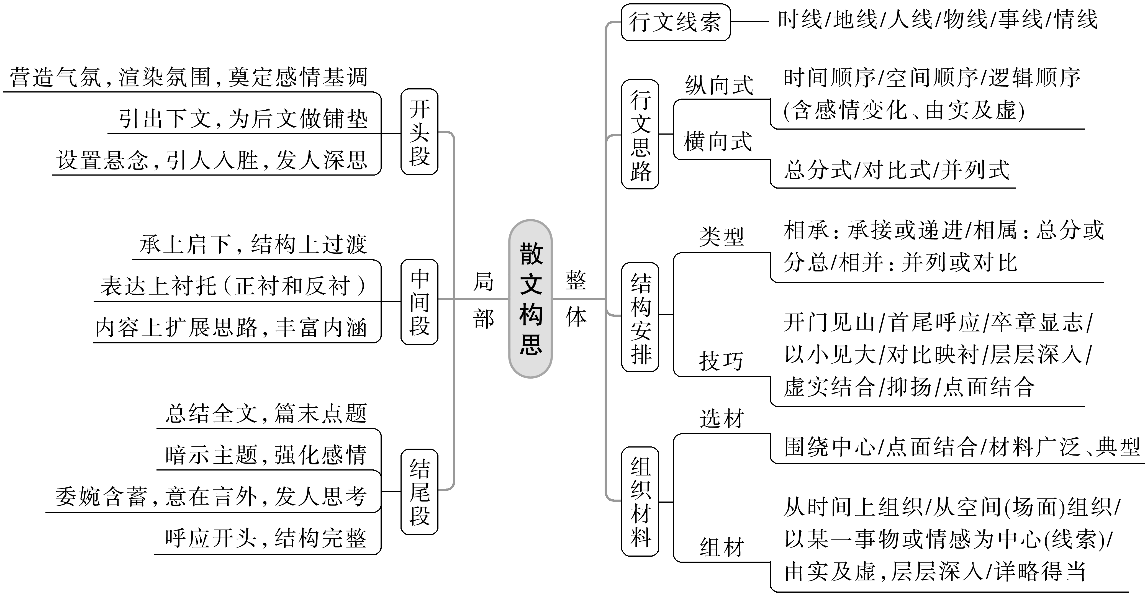

**（二）借助教材，理解结构**

**（三）典例导引，掌握方法**

阅读下面的文字，完成后面任务。

我们懂得你的悲欢

——致杜甫

钱红莉

看完国外出品的关于你的纪录片《杜甫：中国最伟大的诗人》，久久不能平静。纪录片导演迈克尔·伍德真是细心，连你的出生地河南巩义都去了，推开那扇斑驳的门，一无所有，唯余一尊石像。

著名演员伊恩·麦克莱恩被邀请出镜，他平静地对着镜头诵读《奉赠韦左丞丈二十二韵》——一首悲哀至极的诗。我也经常读。可是，听一个西方人读，我仿佛心生一种喜悦，并非鼓盆而歌的超脱，而是为属于古老中国的一种沉痛、悲辛，竟然能在今天为西方人所体恤理解而深感喜悦。中西方文明并非各自生长而一直隔膜着，诗歌这种古老的介质，将不同肤色不同文化背景下的人们的心紧紧地连在一起，相互共鸣与懂得，这怎么不令人喜悦呢？

多年前的一个冬天，不知从哪里寻来一部卷了边的《杜工部集》——当时，我租居在一个年久失修的老式小区，呵气成霜，几无取暖设施，每晚，早早上床，将自己裹藏于棉被里，秉灯夜读的，就是这部《杜工部集》。彼时，而立之年的我，居无定所，想着自己同样半生漂泊无依，仿佛，你幻化成了我的一个至亲，那一刻，你为一个千年后的同路人燃起了微火。

有一年，去成都，大年初一，赶去浣花溪公园，只为看看你的草堂。那公园真幽静，大到不及边，雾气缭绕，寒气迫人，冷得人将脖子缩了又缩。到处溪水潺潺，处处大树繁荫。随便一棵树，怕都有上百岁了。那年正是你诞辰1 300周年。活了58年，写下1 500余首诗的你，永不被时间打败，你的人格以及诗歌精神与时代并行，一直在场。

你是40岁那年冬天定居于浣花溪畔的。开始，全家暂居于古寺，慢慢营建新家。你曾以诗代简，向友人索要花木。在亲友的资助下，翌年春天，草堂建成。当年的草堂，环境幽静，景色宜人，让你疲惫的身心得以休憩。你是相当喜欢这个家的：“锦里烟尘外，江村八九家”“眼前无俗物，多病也身轻”“细雨鱼儿出，微风燕子斜”……在草堂居住了近四年，你写下240余首诗。《蜀相》《春夜喜雨》《茅屋为秋风所破歌》《江畔独步寻花》《绝句》等名篇，皆创作于此。这应是你一生中最快乐明媚的时光。

我专挑成都时段的诗给孩子启蒙，那种对仗之美、明亮之美，犹如初春新雨，正好契合了一个幼童鲜活生命的律动。你的诗歌之美之丰富，我的孩子尚不能领略一二，他太年幼，我只是让小人儿一遍遍诵读，那种音韵之美，何尝不是一种天然的滋养，一种明朗辉光的照耀。

我喜欢你，还有一层缘由，大约是你的赤诚胸怀。你一直推崇李白，写过多首诗赠他。“安史之乱”后，李白是“世人皆欲杀”的“罪人”，唯有你“吾意独怜才”。你常常梦见他：“故人入我梦，明我长相忆”“恐非平生魂，路远不可测。”你一直担忧他在流放途中遇险：“江湖多风波，舟楫恐失坠。”你总是有许多感慨：“冠盖满京华，斯人独憔悴。孰云网恢恢，将老身反累。千秋万岁名，寂寞身后事。”我两去宣州，沿着李白的遗踪，遍访皖南一带，再回味他的诗，到底明白了些这个人的痛苦辗转，也更懂得了你的赤子情怀——“我喜欢你赞美你，并非需要你热烈回应隔山唱和”。唯有仁爱之人，才能做到这样的无私无求。你几乎一生流离于贫困，却依然怀有家国之爱、朋友之爱。

当导演迈克尔·伍德在成都公园随机采访一位老人，问为何喜欢你时，老人笑言，你的诗写出了我们小人物的日常，写出了穷人的心声……你看，就是这么的平凡普通。哀苍生之苦的诗篇，数你写得最多，也最深情。

第一次去北京是仲夏，车过山东境内，我一直朝窗外张望，哪一处是巍巍太行，哪一处又是你笔下的“齐鲁青未了”……“荡胸生曾云，决眦入归鸟”——是你教会我，不必俗世计较，胸中丘壑块垒，以白云去荡涤。还是你，教会我，人的一生中，不必眼前苟且，一定要极目远眺，于精神领域，追求鸟一般的志存高远。这出世又入世的诗篇，真是我的一根根拐杖呢。

叶嘉莹先生有言，我们一日日读诗，李白、杜甫、陶潜……一个个来到眼前，就不会感到孤独了。

这便是文学的支撑，何其幸矣。

正值初秋，清晨，推开卧室窗户，一树树紫薇尽现眼前，九月的风轻轻吹拂，一颗心不禁亮堂起来。我不太会写诗，但一样可以深切感受到，古诗词经年的浸润可以丰富一个人的内心，它们一点一点地滋养着我，让我感觉自己并非孤单的存在。

(选自《光明日报》2020年10月9日，有删改)

精读这一篇，学通这一类

下面是本文的思路导图，请结合文本填出空缺内容。

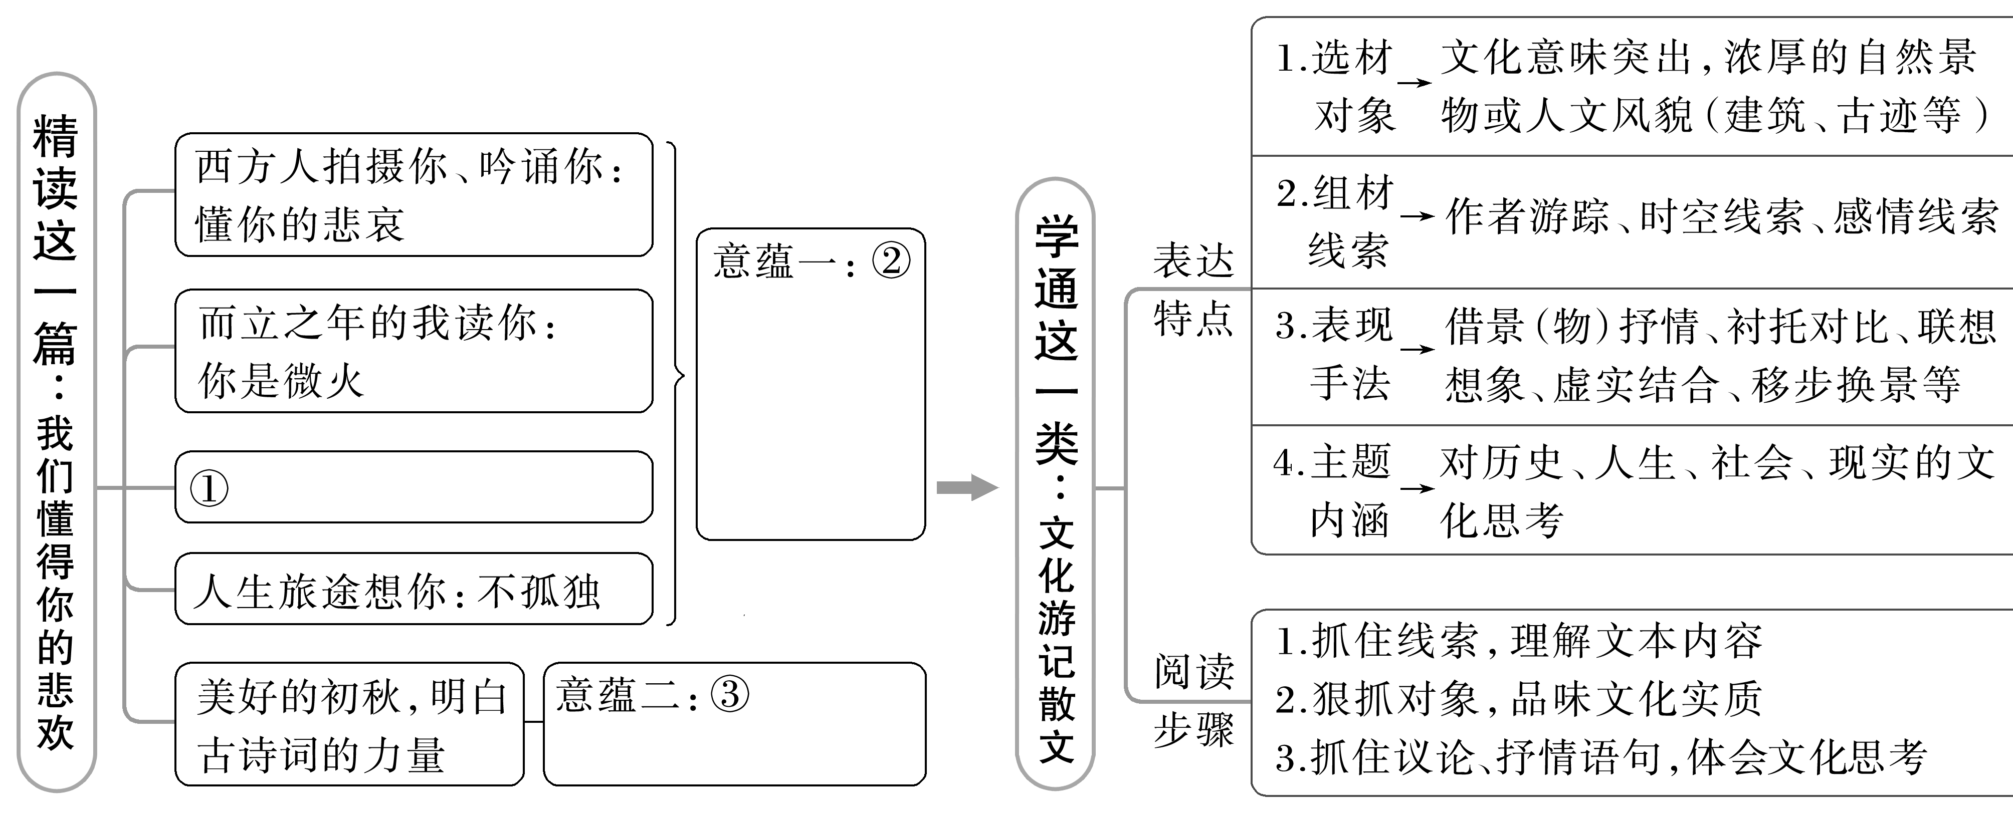

精做试题

(一)整体谋篇布局题

1．分析线索题

本文的叙述线索是什么？设置这一线索有什么作用？

答：________________________________________________________________________

|  |
| --- |
| 类题延读  (1)从文章谋篇布局的角度，分析题目“记忆里的光”是如何统摄全文的。(2020年全国Ⅲ卷《记忆里的光》第9题)  (2)文章的叙述线索是什么？设置这一线索有什么作用？(2015年江苏卷《比邻而居》第14题) |

2．梳理行文思路题

请梳理本文的行文思路。

答：________________________________________________________________________

|  |
| --- |
| 类题延读  作者对儿时看火车经历的叙述很有层次感，请结合作品具体分析。(2020年全国Ⅲ卷《记忆里的光》第8题) |

3.分析叙述人称题

本文使用第二人称叙述有什么好处？

答：________________________________________________________________________

|  |
| --- |
| 类题延读  作者交替使用“你”和“我”两个不同的人称，其中蕴含着怎样的态度？请结合全文进行分析。(2017年全国Ⅱ卷《窗子以外》第6题) |

4.分析构思特色题

本文在构思上很有特色，请简要说明。

答：________________________________________________________________________

5.分析结构技巧题

从写作手法的角度，分析本文是如何照应副标题“致杜甫”的？

答：________________________________________________________________________

(二)分析句段作用题

1．本文写纪录片《杜甫：中国最伟大的诗人》的摄制，对文章思想内容有何作用？请简要分析。

答：________________________________________________________________________

2．(变式提问)本文开头写纪录片《杜甫：中国最伟大的诗人》，有什么作用？

答：________________________________________________________________________

**江苏省仪征中学2021-2022学年度第一学期高三语文学科作业**

**散文阅读——精准分析思路结构**

研制人：时花兰 审核人：王勇

班级 姓名 学号 作业时长 40分钟

一、阅读下面的文字，完成文后题目。

失眠之夜

萧　红

①为什么要失眠呢！烦躁，恶心，心跳，胆小，并且想要哭泣。我想想，也许就是故乡的思虑吧。

②窗子外面的天空高远了，和白棉一样绵软的云彩低近了，吹来的风好像带点草原的气味，这就是说已经是秋天了。

③在家乡那边，秋天最可爱。

④蓝天蓝得有点发黑，白云就像银子做成的一样，就像白色的大花朵似的点缀在天上；又像沉重得快要脱离天空而坠了下来似的。而那天空就越显得高了，高得再没有那么高的。

⑤昨天我到朋友们的地方走了一遭，听来了好多的心愿(那许多心愿综合起来，又都是一个心愿)：这回若真的打回满洲去。有的说，煮一锅高粱米粥喝。有的说，咱家那地豆那么大！说着就用手比量着，这么碗大；珍珠米，老的一煮就开了花的，一尺来长的。还有的说，高粱米粥、咸盐豆。还有的说，若真的打回满洲去，三天两夜不吃饭，打着大旗往家跑。跑到家去自然也免不了先吃高粱米粥或咸盐豆。

⑥比方高粱米那东西，平常我就不愿吃，很硬，有点发涩(也许因为我有胃病)，可是经他们这一说，也觉得非吃不可了。

⑦但是什么时候吃呢？那我就不知道了。而况我到底是不怎样热烈的，所以关于这一方面，我终究不怎样亲切。

⑧但我想我们那门前的蒿草，我想我们那后园里开着的茄子的紫色的小花，黄瓜爬上了架。而那清早，朝阳带着露珠一齐来了！

⑨我一说到蒿草或黄瓜，三郎[注]就向我摆手或摇头：“不，我们家，门前是两棵柳树，树荫交织着做成门形。再前面是菜园，过了菜园就是山。那金字塔形的山峰正向着我们家的门口，而两边像蝙蝠的翅膀似的向着村子的东方和西方伸展开去。而后园黄瓜、茄子也种着，最好看的是牵牛花在石头墙的缝隙爬遍了，早晨带着露水牵牛花开了……”

⑩“我们家就不这样，没有高山，也没有柳树……只有……”我常常这样打断他。

⑪有时候，他也不等我说完，他就接下去。我们讲的故事，彼此都好像是读给自己听的，而不是讲给对方听的。

⑫只有那么一天，他买来了一张《东北富源图》，挂在墙上了。染着黄色的平原上站着小马、小羊、骆驼，还有牵着骆驼的小人；海上就是些小鱼、大鱼、黄色的鱼、红色的好像小瓶似的大肚的鱼、黑色的大鲸鱼；而兴安岭和辽宁一带画着许多和海涛似的绿色的山脉。

⑬他的家就在离着渤海不远的山脉中，他的指甲在山脉上爬着：“这是大凌河……这是小凌河……哼……没有，这个地图是个不完全的，是个略图……”

⑭“好哇！天天说凌河，哪有凌河呢！”我不知为什么一提到家乡，常常愿意给他扫兴一点。

⑮“你不相信！我给你看。”他去翻他的书橱去了，“这不是大凌河……小凌河……小孩的时候在凌河沿上捉小鱼，拿到山上去，在石头上用火烤着吃……这边就是沈家台，离我们家二里路……”因为是把地图摊在地板上看，一面说着，他一面用手扫着他已经垂在前额的发梢。

⑯《东北富源图》就挂在床头，所以第二天早晨，我一张开了眼睛，他就抓住了我的手：“我想将来我回家的时候，先买两匹驴，一匹你骑着，一匹我骑着……先到我姑姑家，再到我姐姐家……顺便也许看看我的舅舅去……我姐姐很爱我……她出嫁以后，每回来一次就哭一次，姐姐一哭，我也哭……这有七八年不见了！也都老了。”

⑰那地图上的小鱼，红的、黑的，都能够看清。我一边看着，一边听着，这一次我没有打断他，或给他扫一点兴。

⑱“买黑色的驴，挂着铃子，走起来……当啷啷当啷啷……”他形容着铃音的时候，就像他的嘴里边含着铃子似的在响。

⑲“我带你到沈家台去赶集。那赶集的日子，热闹！驴身上挂着烧酒瓶……我们那边，羊肉非常便宜……羊肉炖片粉……真有味道！哎呀！这有多少年没吃那羊肉啦！”他的眉毛和额头上起着很多皱纹。

⑳我在大镜子里边看了他，他的手从我的手上抽回去，放在他自己的胸上，而后又背着放在枕头下面去，但很快地又抽出来。只理一理他自己的发梢又放在枕头上去。

而我，我想：

“你们家对于外来的所谓‘媳妇’也一样吗？”我想着这样说了。

这失眠也许不是因为这个。但买驴子的买驴子，吃咸盐豆的吃咸盐豆，而我呢？坐在驴子上，所去的仍是生疏的地方，我停着的仍然是别人的家乡。

家乡这个观念，在我本不甚切的，但当别人说起来的时候，我也就心慌了！虽然那块土地在没有成为日本的之前，“家”在我就等于没有了。

这失眠一直继续到黎明之前，在高射炮的炮声中，我也听到了一声声和家乡一样的震抖在原野上的鸡鸣。

1937年8月23日

(有删改)

注　三郎：萧军。

1．(分析线索及其作用)这篇散文的线索是什么？设置这一线索有什么作用？

答:_____________________________________________________________________________________________________________________________________________________________________________________________________________________________________________________________________

2．(分析行文思路)这篇散文在谋篇布局方面有什么匠心？请结合总体和中间主体部分加以分析。

答：_______________________________________________________________________________________

______________________________________________________________________________________________________________________________________________________________________________

3．(分析句子的作用)第③段的“在家乡那边，秋天最可爱”这句话有什么作用？

答：_______________________________________________________________________________________

________________________________________________________________________________________________________________________________________________________________________________

4．(分析段落的作用)第⑫～⑮段在文章中有什么作用？试结合全文内容简要分析。

答：_______________________________________________________________________________________

________________________________________________________________________________________________________________________________________________________________________________

二、(2020·新高考Ⅰ)阅读下面的文字，完成文后题目。

建水记[注](之四)

于　坚

看哪，这原始之城，依然像它被创造出来之际，藏在一座朱红色的、宫殿般的城楼后面。“明洪武二十年建城。砌以砖石，周围六里，高二丈七尺。为门四，东迎晖，西清远，南阜安，北永贞。”(《建水县志》)如果在城外20世纪初建造的临安车站下车，经过太史巷、东井、洗马塘、小桂湖……沿着迎晖路向西，来到迎晖门，穿过拱形的门洞进城，依然有一种由外到内，从低到高，登堂入室，从蛮荒到文明的仪式感，似乎“仁者人也”是从此刻开始。

高高在上的是朝阳、白云、鸟群、落日、明月、星宿，而不是摩天大楼。一圈高大厚实的城墙环绕着它，在城门外看不出高低深浅。一旦进入城门，扑面而来的就是飞檐斗拱、飞阁流丹、钩心斗角、楼台亭阁、酒旌食馆、朱门闾巷……主道两旁遍布商店、酒肆、庙宇、旅馆……风尘仆仆者一阵松弛，终于卸载了，可以下棋玩牌了，可以喝口老酒了，可以饮茶了，可以闲逛了，可以玩物丧志了，可以一掷千金了，可以浅斟低唱了，可以秉烛夜游了……忽然瞥见“小楼一夜听春雨，深巷明朝卖杏花”那类女子——建水的卖花女与江南的不尽相同，这边的女性身体上洋溢着一种积极性，结实、健康、天真——正挑着一担子火红欲燃的石榴，笑呵呵地在青石铺成的街中央飘着呢。不免精神为之一振，先去买几个来解渴。

街面上，步行者斜穿横过，大摇大摆，扶老携幼，走在正中间，俨然是这个城的君王。满大街的雕梁画栋、摊贩食廊、耄耋之辈……令司机们缩头缩脑，不敢再风驰电掣。城门不远处就是有口皆碑的临安饭店，开业都快七十年了，就像《水浒传》里描写过的那种，铺面当街敞开，食客满堂，喝汤的喝汤，端饭的端饭，动筷子的动筷子，晃勺子的晃勺子，干酒的干酒，嚼筋的嚼筋，吆五喝六，拈三挑四，叫人望一眼就口水暗涌，肚子不饿也忍不住抬腿跨进去。拖个条凳坐下，来一盘烧卖！这家烧卖的做法是明代传下来的，肥油和面，馅儿是肉皮和肉糜。大锅猛蒸，熟透后装盘，每盘十个，五角一个。再来一土杯苞谷酒，几口灌下去，夹起一枚，蘸些建水土产的甜醋，送入口中，油糜轻溢，爽到时，会以为自己是条梁山泊好汉。

临安饭店后面，穿过几条巷子走上十分钟，就是龙井菜市场，那郑屠、张屠、李屠、赵屠……正在案上忙着呢。如果是七月的话，在某个胡同里走着，忽然会闻见蘑菇之香，环顾却是老墙。墙头上挂着一窝大黄梨，哪来的蘑菇耶？走，找去，必能在某家小馆的厨房里找到，叫作干巴菌，正亮闪闪的，在锅子中央冒油呢。这临安大街两边，巷子一条接一条流水般淌开去。在电子地图上，这些密密麻麻的小巷是大片空白，电子地图很不耐烦，只是标出一些大单位的地点和最宽的几条街，抹去了建水城的大量细节，给人的印象，似乎建水城是个荒凉不毛之地。其实这个城毛细血管密集，据统计，建水城3.3平方公里的范围内有30多条街巷，550多处已经被列为具有保护价值的文物性建筑。这是很粗疏的统计，许多普通人家雕梁画栋的宅子、无名无姓的巷道并不在内。在巷子里面，四合院、水井、老树、门神、香炉、杂货铺、红糖、胡椒、土纸、灶房、明堂、照壁、石榴、苹果、桂花、兰草、绵纸窗、凉粉、米线、青头菌、炊烟、祖母、媳妇、婴孩、善男信女、市井之徒、酒囊饭袋、闲云野鹤、翩翩少年、三姑六婆、环肥燕瘦、虎背熊腰、花容月貌、明眸皓齿、慈眉善目、鹤发童颜……此起彼伏，鳞次栉比。

在这个城里，有个家的人真是有福啊。他们还能够像四百年前的祖先们那样安居乐业，不必操心左邻右舍的德行，都是世交啦。有一位绕过曲曲弯弯的小巷，提着在龙井市场买来的水淋淋的草芽(一种建水特有的水生植物，可食，滚油翻炒数秒起锅，甜脆)、莴笋、茄子、青椒、豆腐、毛豆、肉糜、茭瓜……一路上寻思着要怎么搭配，偶尔向世居于此的邻居熟人搭讪，彼此请安，磨磨蹭蹭到某个装饰着斗拱飞檐门头的大门前(两只找错了窝的燕子拍翅逃去)，咯吱咯吱地推开安装着铜质狮头门环的双开核桃木大门，抬脚跨过门槛，绕过照壁，经过几秒钟的黑暗，忽然光明大放，回到了曾祖父建造的花香鸟语、阳光灿烂的天井。从供销社退休已经三十年的祖母正躺在一把支在天井中央的红木躺椅上，借着一棵百年香樟树的荫庇瞌睡呢。(有删改)

注　建水：县名，在云南省，旧称临安。

5．下列对本文相关内容的理解，不正确的一项是(　　)

A．文章引用《建水县志》的记载，将今日建水与其“原始之城”的风貌关联起来，写的是建水绵延不断的历史传承。

B．文章以“仁者人也”来承接并形容进城的“仪式感”，是借儒家经典语句来观照城的规划与人的活动，凸显建水保有传统的人文气息。

C．文章引用诗句“深巷明朝卖杏花”，是由街头所见引起的诗意联想，意在转向描写建水女子的“结实、健康、天真”。

D．文章以《水浒传》中的相关描写来类比临安饭店食客满堂的场面，是借梁山好汉的形象来展现建水人性格中的粗犷不羁。

6．下列对本文艺术特色的分析鉴赏，不正确的一项是(　　)

A．文章以“看哪”开头，确定了全文的描写角度，即始终以一个导游者的旁观视角来铺叙建水城，使叙述语调显得既热情又客观。

B．文章写“电子地图很不耐烦”地忽略了建水毛细血管一样密集的巷子，这种表述意在强调建水的巷子丰富生动，只有通过实地游走方可感知。

C．文章最后一段写归家，提及“曾祖父”“祖母”，并以“香樟树的荫庇”作结，意在说明普通人家一代代的平凡生活蕴含着生生不息的文化传承。

D．文章最显著的文字特点是常常大量堆叠同类词语或词组，以此形成繁复恣肆的修辞效果，同时也表现了物阜民安的世俗生活气象。

7．本文记建水城时，在饮食描写上花费了大量笔墨，对此你如何理解？

答___________________________________________________________________________________________

_______________________________________________________________________________________________________________________________________________________________________________

8．本文采用空间和时间两条线索行文，请分别加以简析。

答：_____________________________________________________________________________________

________________________________________________________________________________________________________________________________________________________________________________